Statuts

"Association de soutien à la Fondation

La Pouponnière et L'Abri"
à Lausanne

Raison sociale

Article 1 Sous la dénomination "Association de soutien à la Fondation La Pouponnière et L'Abri", il est constitué, conformément aux présents statuts et aux articles 60 et suivants du Code civil suisse, une association à but non lucratif.

Siège

Article 2 Le siège de l'association est à Lausanne.

Durée

Article 3 La durée de l'association est illimitée.

But

Article 4 L'association a notamment pour but de soutenir et de promouvoir les activités de la Fondation La Pouponnière et L'Abri, à Lausanne.

Article 5 La transformation du but social ne peut être imposée à aucun membre.

Membres

Article 6 Est membre de l'association toute personne physique ou morale ayant versé la cotisation.

Les membres de l'Association œuvrent bénévolement pour le bien de celle-ci.

Ressources

Article 7 Les ressources de l'association sont notamment les suivantes :

a) cotisations des membres;
b) dons, legs, produit d'institution d'héritier;
c) revenus de ses biens;
d) produits d'actions spéciales au profit de la Fondation.

Responsabilité des membres

Article 8 Les membres n'ont aucun droit à l'actif social. Ils ne sont pas personnellement responsables des dettes et engagements de l'association.

Démission

Article 9 Tout membre peut donner sa démission par écrit en tout temps au comité; il devra toutefois s'acquitter de la cotisation pour l'année en cours. Le refus de payer une cotisation équivaut à une démission.

Exclusion

Article 10 Le comité peut exclure un membre, même sans indiquer de motif.

Organes

Article 11 Les organes de l'association sont :

a) l’assemblée générale,
b) le comité,
c) le contrôleur des comptes.

L'assemblée générale

Article 12 L’assemblée générale des membres est le pouvoir suprême de l'association.

Convocation

Article 13 L'assemblée générale est convoquée par le comité au moins une fois par an et aussi souvent que cela est nécessaire.

Article 14 L'assemblée générale doit être convoquée par le comité lorsque les contrôleurs des comptes ou le cinquième des membres le demandent; la requête, signée par ses auteurs, indiquera le but de la convocation. Dans ce cas, l'assemblée doit être tenue dans le mois qui suit le dépôt de la requête.

Mode de convocation

Article 15 L'assemblée générale est convoquée par un avis adressé aux membres ou par insertion dans la Feuille des avis officiels du canton de Vaud, avec indication de l'ordre du jour, vingt jours au moins avant la date de l'assemblée.

Les propositions de modification des statuts doivent être jointes à la convocation ou publiées dans la Feuille des avis officiels précitée.

Constitution

Article 16 L'assemblée peut valablement délibérer sur les objets portés à l'ordre du jour quel que soit le nombre des membres présents.

Présidence

Article 17 L'assemblée est présidée par le président du comité, à défaut par un autre membre du comité. Le secrétaire du comité tient le procès-verbal. Le président peut désigner un ou plusieurs scrutateurs.

Procès-verbal

Article 18 Le procès-verbal est signé par le président de l'assemblée et le secrétaire, par le ou les scrutateurs s'il en a été désigné.

Droit de vote

Article 19 Chaque membre présent a droit à une voix.

Décisions

Article 20 L’assemblée prend ses décisions et procède aux élections à la majorité des membres présents.

Compétences de l'assemblée générale

Article 21 L'assemblée générale est seule compétente pour

a) nommer et révoquer les membres du comité et les contrôleurs des comptes,
b) approuver le bilan, le compte de profits et pertes,
c) modifier les statuts,
d) dissoudre l'association,
e) fixer la cotisation annuelle.

Le comité

Article 22 Le comité se compose d'au moins 5 membres nommés pour un an par l'assemblée générale; ils sont rééligibles.

Le directeur général de la Fondation La Pouponnière et L'Abri fait partie de droit du comité, et en assure le secrétariat.

Composition

Article 23 Le comité se constitue lui-même.

Le président de la Fondation La Pouponnière et L'Abri et un membre du Conseil de Fondation font partie de droit du comité.
Convocation

Article 24 Le président convoque le comité aussi souvent que cela est nécessaire. Deux membres du comité peuvent demander la convocation d'une séance.

Décisions

Article 25 Le comité est en nombre lorsque la majorité de ses membres sont présents. Il prend ses décisions à la majorité simple des voix. En cas de partage des voix, celle du président est prépondérante. Les décisions sont consignées dans des procès-verbaux signés du président et du secrétaire.

Compétences du comité

Article 26 Sous réserve des attributions de l'assemblée générale, le comité a les pouvoirs les plus étendus. Il rend compte de sa gestion chaque année à l'assemblée générale.

Représentation

Article 27 Le comité représente l'association à l'égard des tiers. L'association est engagée à l'égard des tiers par la signature collective à deux du président et du secrétaire ou par celle d'un autre membre du comité avec le président ou le secrétaire.

Contrôle

Article 28 L'assemblée générale désigne chaque année un ou plusieurs contrôleurs des comptes chargés de vérifier les comptes et le bilan et de lui présenter un rapport. Ils sont rééligibles.

Exercice comptable

Article 29 L'exercice comptable se termine le 31 décembre de chaque année ou à une autre date fixée par le comité.

Dissolution, liquidation

Article 30 L'association peut décider sa dissolution en tout temps.

Sauf décision contraire de l'assemblée générale, la liquidation sera opérée par le comité.

En cas de dissolution, l'actif social reviendra impérativement à la Fondation la Pouponnière et l'Abri ou, à défaut, à toute autre institution ayant son siège en Suisse, également exonérée d'impôts et poursuivant des buts analogues à ceux de l'Association.

Article 31 Le Code civil suisse fait règle pour tout ce qui n'est pas prévu dans les présents statuts.

-------------------------
Ainsi adoptés en assemblée générale, à Lausanne, le 2 juillet 2012.
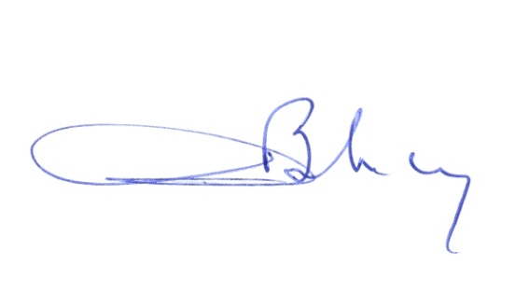

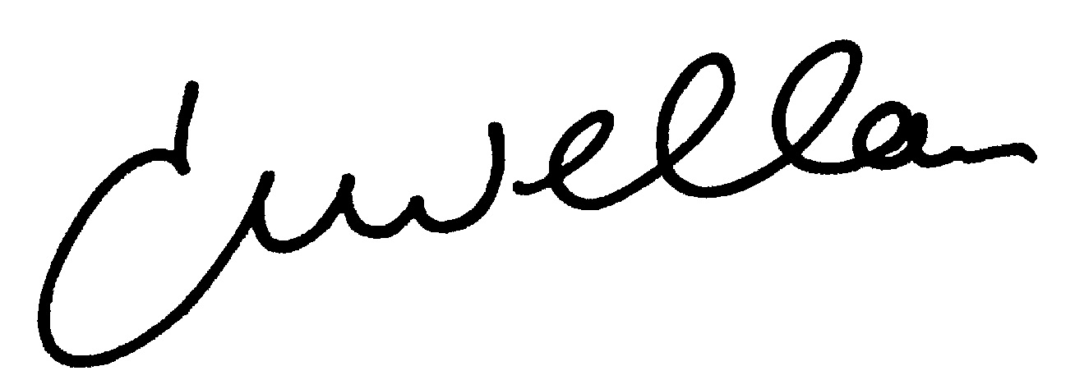
Le Président Le Trésorier

Pierre-Olivier Wellauer Daniel Burnand

